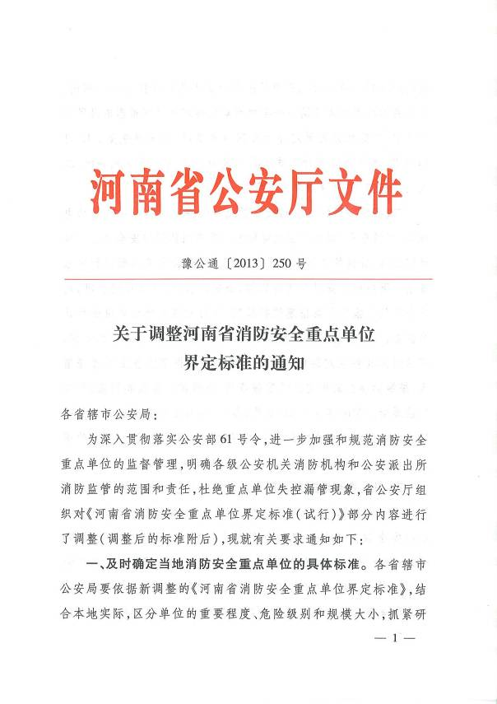
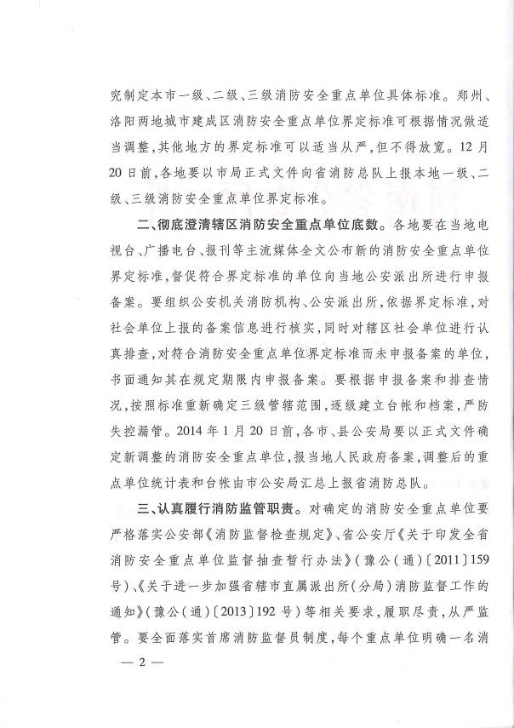

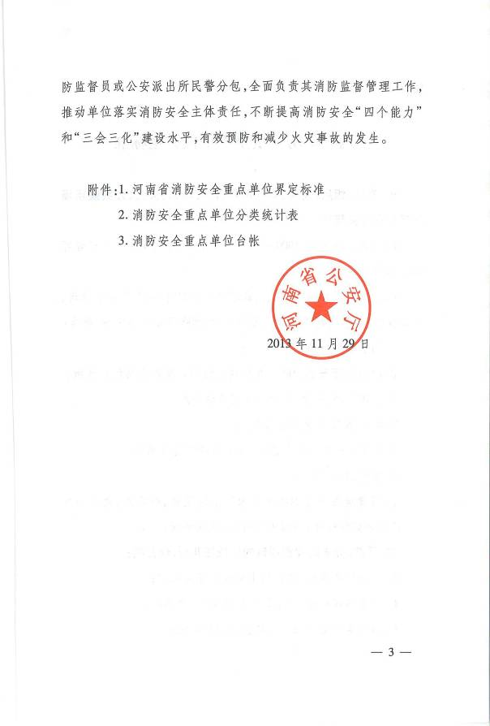

附件1：
河南省消防安全重点单位界定标准

一、宾馆、饭店、商场、集贸市场、体育场馆、会堂、公共娱乐场所等公众聚集场所：
（一）建筑面积在1000平方米（含本数，下同）以上且经营可燃商品的商场、集贸市场；
（二）客房数在50间以上，或客房数在50间以下但设有商场、歌舞娱乐、餐饮场所等且建筑面积大于2000平方米的宾馆、饭店；
（三）公共的体育场馆、会堂；
（四）建筑面积在200平方米以上的下列室内公共娱乐场所：
1.影剧院、放映厅、礼堂等演出放映场所；
2.舞厅、KTV等歌舞娱乐场所；
3.具有娱乐功能的夜总会、音乐茶座和餐饮场所；
4.游艺、游乐场所；
（五）建筑面积在500平方米以上的足浴、美容院、桑拿浴室（洗浴部分面积除外）等营业性健身、休闲场所。
二、医院、养老院和寄宿制的学校托儿所、幼儿园：
（一）住院床位在50张以上的医疗保健机构；
（二）住宿床位在50张以上的养老院、福利院；
（三）学生住宿床位在100张以上的学校；
（四）幼儿住宿床位在50张以上的托儿所、幼儿园。
三、国家机关：
（一）县级以上的党委、人大、政府、政协；
（二）县级以上的人民检察院、人民法院。
四、广播、电视和邮政、通信枢纽：
（一）县级以上广播电台、电视台；
（二）县级以上邮政、通信枢纽单位。
五、客运车站、码头、民用机场：
（一）建筑面积在500平方米以上的客运车站侯车厅、客运码头候船厅；
（二）民用机场航站楼。
六、公共图书馆、展览馆、博物馆、档案馆以及具有火灾危险性的文物保护单位：
（一）建筑面积在2000平方米以上的公共图书馆、展览馆；
（二）公共博物馆、档案馆；
（三）具有火灾危险性的县级以上文物保护单位。
七、发电厂（站）和电网经营企业。
八、易燃易爆化学物品的生产、充装、储存、供应、销售单位：
（一）生产易燃易爆化学物品的工厂；
（二）易燃易爆气体和液体的灌装站、调压站；
（三）储存易燃易爆化学物品的专用仓库（堆场、储罐场所）；
（四）营业性加油站、加气站，液化石油气供应站（换瓶站）；
（五）经营易燃易爆化学物品的化工商店；
1.经营甲、乙类易燃易爆化学物品，站内总存量300公斤或5立方米以上的商店；
2.经营甲、乙类易燃易爆化学物品营业面积在300平方米以上的商店。
九、劳动密集型生产、加工企业：
单个生产车间员工在100人以上的服装、鞋帽、玩具、食品等劳动密集型企业。
十、国家和省级科研单位。
十一、高层公共建筑、地下铁道、地下观光隧道，粮、棉、木材、百货等物资仓库和堆场，重点工程的施工现场：
（一）高层公共建筑建筑高度在50米以上的办公楼（写字楼）、公寓楼等；
（二）城市地下铁道、地下观光隧道等地下公共建筑和城市重要的交通隧道；
（三）国家储备粮库、总储量在10000吨以上的其他粮库；（四）总储量在500吨以上的棉库；
（五）总储量在10000立方米以上的木材堆场；
（六）总储存价值在5000万元以上的可燃物品仓库、堆场；
（七）国家和省级等重点建筑工程的施工现场。
十二、其他发生火灾可能性较大以及一旦发生火灾可能造成人身重大伤亡或者财产重大损失的单位。
说明：
1.一个物业小区内有多栋高层公寓等建筑物而且同属一个产权单位或物业管理单位的，可算一个消防安全重点单位。
2.在一个符合界定标准的单位或建筑物内另有符合界定标准而法人不同的单位，可分别算为消防安全重点单位，法人相同但多家承包、租赁的可算为一个消防安全重点单位。
附件2：
市消防安全重点单位分类统计表
类 型 |  | 一级重点  单位数量 | 二级重点单位数量 | 三级重点单位数量 | 总数
公众聚集场所 | 商场（市场）
公众聚集场所 | 宾馆（饭店）
公众聚集场所 | 体育场所、会堂
公众聚集场所 | 公共娱乐场所
公众聚集场所 | 其他公众聚集场所
医院、养老院及寄宿制学校、托幼园所 | 医院
医院、养老院及寄宿制学校、托幼园所 | 养老院
医院、养老院及寄宿制学校、托幼园所 | 寄宿制学校
医院、养老院及寄宿制学校、托幼园所 | 寄宿制托儿所、幼儿园
国家机关单位
广播电台、电视台和邮政、通信枢纽
客运车站、码头、民用机场
公共图书馆、展览馆、博物馆、档案馆
具有火灾危险性的文物保护单位
发电厂(站)和电网经营企业
易燃易爆化学物品的生产、充装、储存、供应、销售单位
劳动密集型生产、加工企业
重要的科研单位
高层公共建筑
地下铁道、地下观光隧道
粮、棉、木材、百货等物资仓库和堆场
国家和省级等重点工程的施工现场
其他
合计

附件3：
消防安全重点单位台帐
填表时间：
列管  消防机构  （公安派出所） | 序号 | 单位名称 | 单位地址 | 单位联系方式 | 基本情况  （规模、大小、场所性质） | 首席  监督员 | 备注

